Instituto Federal de Educação, Ciência e Tecnologia da Paraíba - IFPB
Curso Superior de Tecnologia em Análise e Desenvolvimento de Sistemas
Disciplina: Banco de Dados I - Período: 2025.2 - Professor: Hugo Feitosa de Figueirêdo
Aluno:: Gabriel arcanjo Evangelista Diniz
Projeto de Banco de Dados

Minimundo
MINI MUNDO – Sistema de Gestão de Produção e Logística Têxtil
ALUNO: Gabriel Arcanjo Evangelista Diniz

A indústria têxtil necessita de um sistema para organizar e controlar seus processos de atendimento ao cliente, pedidos, produção, gestão de funcionários, transporte e entrega. O fluxo do sistema inicia-se com o cadastro dos clientes, que possuem identificação, nome, telefone e CPF. Cada cliente pode realizar um ou vários pedidos ao longo do tempo.
Os pedidos registram informações como identificação, forma de pagamento, status e data de realização. Cada pedido pode envolver diferentes tipos de produção, relacionadas aos materiais utilizados na confecção, como tipo de material e tipo de moldura. Para cada pedido é registrada a quantidade necessária de cada produção utilizada.
Durante o processo produtivo, os pedidos podem envolver empresas terceirizadas, responsáveis por executar parte da produção, como etapas de confecção ou acabamento. Uma empresa terceirizada pode participar de várias produções, e uma produção pode, quando necessário, ser realizada por uma empresa terceirizada específica.
Além disso, funcionários da empresa podem estar associados aos pedidos de acordo com seu setor de atuação. Cada funcionário possui cadastro contendo nome, setor, e-mail, telefone, endereço e data de entrada. Um pedido pode ter vários funcionários envolvidos em sua execução, e um funcionário pode participar de diferentes pedidos.
Após a finalização do pedido, é gerada uma entrega contendo informações como local, data prevista e data de entrega. Cada entrega está obrigatoriamente associada a um único meio de transporte, enquanto um transporte pode ser utilizado em várias entregas ao longo do tempo.
Dessa forma, o sistema integra todo o fluxo operacional da indústria têxtil: o cliente realiza o pedido, o pedido envolve produções e pode contar com empresas terceirizadas, funcionários participam do processo produtivo, o pedido é transportado e, por fim, entregue ao destino. Todo o processo é controlado de maneira organizada, garantindo eficiência e rastreabilidade das informações.

Esquema Conceitual

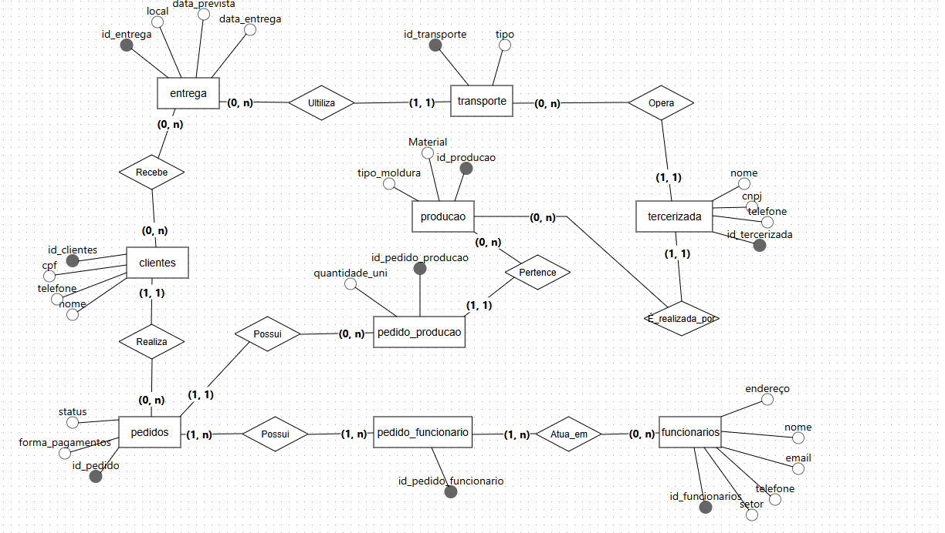
PublicView - BRMW (LINK PÚBLICO)

Script SQL de criação das tabelas (CREATE TABLE)
CREATE TABLE clientes (
id INTEGER PRIMARY KEY,
nome VARCHAR(100),
cpf VARCHAR(14),
telefone VARCHAR(20)
);

CREATE TABLE pedidos (
id INTEGER PRIMARY KEY,
status VARCHAR(100),
forma_pagamento VARCHAR(100),
data DATE,
id_cliente INTEGER,
FOREIGN KEY (id_cliente) REFERENCES clientes(id)
);

CREATE TABLE producao (
id INTEGER PRIMARY KEY,
material VARCHAR(100),
tipo_moldura VARCHAR(100)
);

CREATE TABLE funcionarios (
id INTEGER PRIMARY KEY,
nome VARCHAR(100),
email VARCHAR(100),
telefone VARCHAR(15),
cidade VARCHAR(50),
rua VARCHAR(50),
numero INTEGER,
setor VARCHAR(100),
data_entrada DATE
);

CREATE TABLE terceirizada (
id INTEGER PRIMARY KEY,
nome VARCHAR(100),
cnpj VARCHAR(20),
telefone VARCHAR(20)
);

CREATE TABLE transporte (
id INTEGER PRIMARY KEY,
tipo VARCHAR(7),
id_terceirizada INTEGER,
FOREIGN KEY (id_terceirizada) REFERENCES terceirizada(id)
);

CREATE TABLE entrega (
id INTEGER PRIMARY KEY,
local VARCHAR(100),
data_prevista DATE,
data_entregue DATE,
id_pedido INTEGER,
id_transporte INTEGER,
FOREIGN KEY (id_pedido) REFERENCES pedidos(id),
FOREIGN KEY (id_transporte) REFERENCES transporte(id)
);

CREATE TABLE pedido_producao (
id INTEGER PRIMARY KEY,
id_pedido INTEGER,
id_producao INTEGER,
quantidade INTEGER,
FOREIGN KEY (id_pedido) REFERENCES pedidos(id),
FOREIGN KEY (id_producao) REFERENCES producao(id)
);

CREATE TABLE pedido_funcionario (
id INTEGER PRIMARY KEY,
id_pedido INTEGER,
id_funcionario INTEGER,
FOREIGN KEY (id_pedido) REFERENCES pedidos(id),
FOREIGN KEY (id_funcionario) REFERENCES funcionarios(id)
);

Consultas SQL associadas ao projeto (15 consultas)

1 - Pedidos que possuem mais de um funcionário envolvido

SELECT id_pedido
FROM pedido_funcionario
GROUP BY id_pedido
HAVING COUNT(id_funcionario) > 1;

2 - Funcionários que participaram de pelo menos 2 pedidos

SELECT f.id, f.nome
FROM funcionarios f
JOIN pedido_funcionario pf ON f.id = pf.id_funcionario
GROUP BY f.id, f.nome
HAVING COUNT(pf.id_pedido) >= 2;

3 - Pedidos cuja quantidade total produzida > 100 unidades

SELECT id_pedido
FROM pedido_producao
GROUP BY id_pedido
HAVING SUM(quantidade) > 100;

4 - Pedidos que não possuem produção cadastrada

SELECT p.id
FROM pedidos p
LEFT JOIN pedido_producao pp ON p.id = pp.id_pedido
WHERE pp.id_pedido IS NULL;

5 - Funcionários que não estão vinculados a nenhum pedido

SELECT f.id, f.nome
FROM funcionarios f
LEFT JOIN pedido_funcionario pf ON f.id = pf.id_funcionario
WHERE pf.id_funcionario IS NULL;

6 - Pedido com maior quantidade produzida

SELECT id_pedido, SUM(quantidade) AS total_produzido
FROM pedido_producao
GROUP BY id_pedido
ORDER BY total_produzido DESC
LIMIT 1;

7 - Pedidos que possuem entrega atrasada

SELECT p.id
FROM pedidos p
JOIN entrega e ON p.id = e.id_pedido
WHERE e.data_entregue > e.data_prevista;

8 - Quantos pedidos existem por tipo de transporte

SELECT t.tipo, COUNT(e.id_pedido) AS total_pedidos
FROM transporte t
JOIN entrega e ON t.id = e.id_transporte
GROUP BY t.tipo;

9 - Pedidos que usam empresas terceirizadas

SELECT DISTINCT p.id
FROM pedidos p
JOIN entrega e ON p.id = e.id_pedido
JOIN transporte t ON e.id_transporte = t.id
JOIN terceirizada te ON t.id_terceirizada = te.id;

10 - Quantidade total de entregas realizadas pela empresa terceirizada

SELECT te.nome, COUNT(e.id) AS total_entregas
FROM terceirizada te
JOIN transporte t ON te.id = t.id_terceirizada
JOIN entrega e ON t.id = e.id_transporte
GROUP BY te.nome;

11 - Pedidos com mais de um tipo de produção

SELECT id_pedido
FROM pedido_producao
GROUP BY id_pedido
HAVING COUNT(DISTINCT id_producao) > 1;

12 - Material mais utilizado na produção

SELECT pr.material, SUM(pp.quantidade) AS total_utilizado
FROM producao pr
JOIN pedido_producao pp ON pr.id = pp.id_producao
GROUP BY pr.material
ORDER BY total_utilizado DESC
LIMIT 1;

13 - Pedidos que envolvem funcionários de setores diferentes

SELECT pf.id_pedido
FROM pedido_funcionario pf
JOIN funcionarios f ON pf.id_funcionario = f.id
GROUP BY pf.id_pedido
HAVING COUNT(DISTINCT f.setor) > 1;

14 - Funcionários que trabalharam apenas em pedidos concluídos

SELECT f.id, f.nome
FROM funcionarios f
JOIN pedido_funcionario pf ON f.id = pf.id_funcionario
JOIN pedidos p ON pf.id_pedido = p.id
GROUP BY f.id, f.nome
HAVING COUNT(DISTINCT p.status) = 1
AND MAX(p.status) = 'Concluído';

15 - Pedido com maior número de funcionários

SELECT id_pedido, COUNT(id_funcionario) AS total_funcionarios
FROM pedido_funcionario
GROUP BY id_pedido
ORDER BY total_funcionarios DESC
LIMIT 1;
.

